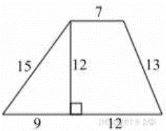
Задание 12. (20) Найдите площадь трапеции, изображённой на рисунке.

